УПРАВЛЕНИЕ ОБРАЗОВАНИЯ ЛЕНИНОГОРСКОГО
МУНИЦИПАЛЬНОГО РАЙОНА

Муниципальное бюджетное учреждение
дополнительного образования
«Дом детского творчества» муниципального образования
« Лениногорский муниципальный район» Республики Татарстан

Принята на заседании Утверждаю: педагогического совета директор
МБУДО «ДДТ» МО «ЛМР» РТ МБУДО «ДДТ» МО «ЛМР» РТ Протокол № 4 от 31.05.2021 года ______________Семёнова Т.М.
Приказ № 140-ОД от 31.05.2021г.

Дополнительная общеобразовательная
общеразвивающая программа социально-гуманитарной направленности по обучению учащихся английскому языку
«Little stars»
Возраст детей 5-7 лет
Срок реализации 2 года

Автор-составитель:
педагог дополнительного образования
Ивашечкина Алина Вячеславовна
педагог дополнительного образования
Пархоменко Екатерина Александровна

г. Лениногорск, 2019

Содержание

1 | Пояснительная записка | 3
2 | Учебно – тематический план | 8
3 | Содержание программы | 9
4 | Методические приемы реализации программы. | 13
5 | Список литературы | 18
6 | Приложение | 19

Пояснительная записка
Дополнительная общеобразовательная общеразвивающая программа социально-гуманитарного направления «Little Stars» разработана и начала реализовываться с 2019 года.
Программа составлена в соответствии с нормативно-правовой базой:
- Федеральный Закон от 29.12.2012 № 273-ФЗ «Об образовании в РФ»;
- Концепция развития дополнительного образования детей (Распоряжение Правительства РФ от 4 сентября 2014 г. № 1726-р);
- - Приказ Министерства просвещения Российской Федерации (Минпросвещение России) от 9 ноября 2018 г. № 196 "Об утверждении Порядка организации и осуществления образовательной деятельности по дополнительным общеобразовательным программам".
- - Приказ Министерства просвещения Российской Федерации (Минпросвещение России) от 30 сентября 2020 г. № 533 "О внесении изменений в Порядок организации и осуществления образовательной деятельности по дополнительным общеобразовательным программам, утвержденный приказом Министерства просвещения Российской Федерации от 9 ноября 2018 г. № 196
- Санитарные правила СП 2..4.3648-20 «Санитарно-эпидемиологичкские требования к организации воспитания и обучения, отдыха и оздоровления детей и молодежи».
- Модельный стандарт качества муниципальной услуги по организации предоставления ДОД в многопрофильных организациях ДО в новой редакции, приказ №1465/14 от 20.03.2014;
- Приказ МО и Н РТ №2529/14 от 6 мая 2014 «Об утверждении Модельного стандарта качества муниципальной услуги по организации предоставления дополнительного образования детей в общеобразовательных организациях»;
- Постановление КМ РТ от 29 ноября 2014 г. N 931 «О внесении изменений в постановление Кабинета Министров Республики Татарстан от 19.07.2010 N 573 «О стандартах качества государственной услуги по предоставлению дополнительного образования детям в учреждениях регионального значения»;
- Стратегия развития воспитания в Российской федерации до 2025 года, распоряжение от 29 мая 2015 года №996-р.
В последнее время появилось немало документов, которые стали основополагающими при обновлении, проектировании и реализации дополнительных общеобразовательных программ:
- Постановление Правительства РФ от 23 мая 2015 года (изменения: 27 апреля, 25 мая, 14 сентября 2016 г., 2 февраля 2017 г.) об утверждении Федеральной целевой программы развития образования на 2016 - 2020 годы.
- Стратегия воспитания обучающихся в Республике Татарстан: основные векторы развития, решение коллегии от 21.02.2017 № 1;
- План мероприятий на 2015-2020 годы по реализации Концепции развития дополнительного образования детей (утвержден распоряжение Правительства РФ от 24.04.2015 № 729-р);
- Письмо МО и Н РФ от 14.12.2015 № 09-3564 «О внеурочной деятельности и реализации дополнительных общеобразовательных программ»;
- Методические рекомендации по проектированию современных дополнительных общеобразовательных (общеразвивающих) программ, разработанных ГБУДО «Республиканский центр внешкольной работы» 15.01.2021г. №20/21.
- «Порядок применения организациями, осуществляющими образовательную деятельность, электронного обучения, дистанционных образовательных технологий при реализации образовательных программ», утвержденный приказом Министерства образования и науки Российской Федерации от 23 августа 2017 г. № 816.
На основании выше указанных документов, а также на основании Устава учреждения, Положения о разработке и утверждении дополнительных общеобразовательных программ в МБУДО «ДДТ» МО «ЛМР» РТ, ежегодно дополнительная общеобразовательная общеразвивающая программа социально-гуманитарного направления «Little Stars» (далее - Программа) обновляется.
Возможности иностранного языка как учебного предмета в реализации стратегической направленности детского сада на развитие личности поистине уникальны. Известно, что дошкольный возраст является благоприятным для усвоения иностранного языка, так как у маленького ребёнка прекрасно развита долговременная память.
Программа “Little stars” предназначена для детей в возрасте 5-7 лет. В этом возрасте ребёнок способен к более или менее продолжительной концентрации внимания, у него появляется способность к целенаправленной деятельности, он овладевает достаточным лексическим запасом и запасом речевых моделей для удовлетворения своих коммуникативных нужд.
В процессе овладения новым средством общения у детей формируется правильное понимание языка как общественного явления, развиваются их интеллектуальные, речевые и эмоциональные способности. Обучая детей данного возраста, следует прибегать к частым сменам видов деятельности, учитывая неустойчивость внимания. Ребёнок утомляется не деятельностью, а её однообразием, и хорошо запоминает только то, что для него интересно и вызывает у него эмоциональный отклик. Овладение иностранным языком на элементарном уровне выступает в качестве первой ступени в реализации стратегической цели учебного предмета «Иностранный язык». На данной ступени закладываются основы коммуникативной компетенции. Предлагаемая программа направлена на создание базы для дальнейшего изучения иностранного языка.
Новизна данной программы заключается в том, что она рассматривается как система использования английского языка в развитии индивидуальности ребёнка.
Актуальность программы - знание иностранных языков является неотъемлемым навыком в современном мире. В связи с этим возникает актуальность обучения языкам уже в дошкольном возрасте.
Отличие от уже существующих учебно-методических материалов.
В отличие от других существующих программ по английскому языку для дошкольников и младших школьников, которые не ориентированы на подготовку к школе, в которой английский язык преподается со второго класса, данная программа разработана с учетом раннего изучения иностранного языка, начиная с шести лет, и предполагает ее дальнейшее изучение в начальной школе.
Цель программы:
- развитие лингвистических способностей детей посредством активизации их творческой деятельности.
- ознакомление детей с несложной лексикой, доступной и соответствующей их уровню развития;
- введение элементарных языковых конструкций;
- создание условий для формирования высокого уровня мотивации ребёнка к изучению английского языка через использование разнообразного, доступного для освоения языкового материала;
- воспитание и развитие личности посредством приобщения к культуре англоязычных стран с помощью детского фольклора;
- развитие лингвистических способностей посредством активизации их творческой деятельности;
Задачи:
Образовательные:
- приобщить ребенка к самостоятельному решению коммуникативных задач на английском языке в рамках изученной тематики;
- формировать у воспитанников речевую, языковую, социокультурную компетенцию;
- познакомить с элементарной диалогической и монологической речью;
- развивать элементарные языковые навыки и умения;
- формировать умения понимать несложные команды учителя и реагировать на ряд элементарных вопросов;
- познакомить с основными звуками фонетического строя языка;
- развивать языковую память (фотографическую, образную, графическую, словесную) и творческие способности;
- формировать навыки понимания элементарных языковых явлений и умения сопоставлять простые целостные конструкции как блок на родном языке в сравнении с изучаемым.
Развивающие:
- развивать мышление, память, воображение, волю;
- расширять кругозор воспитанников;
- формировать мотивацию к познанию и творчеству;
- ознакомить с культурой, традициями и обычаями страны изучаемого языка;
- развивать фонематический слух;
Воспитывающие:
- воспитывать уважение к образу жизни людей страны изучаемого языка;
- воспитывать чувство толерантности;
При разработке программы учитывались следующие принципы обучения иностранному языку детей дошкольного и младшего школьного возраста:
- комплексная реализация целей: коммуникативная, развивающая, воспитывающая;
- коммуникативной направленности;
- осознанного владения иностранным языком;
- наглядности.
Каждый из перечисленных принципов направлен на достижение результата обучения, овладение детьми иностранным языком на элементарном уровне, как средством общения.
Основные приемы:
а) имитация;
б) создание образов: визуальных, музыкальных, пластических. Как следствие – доминирование невербальных средств обучения на занятиях (картинок, образов, музыки, танцев);
в) использование учебных игр;
г) загадки;
Педагог использует следующие виды работы:
1. Работа над произношением.  а) рифмовки  б) стихотворения  в) договорки  2. Работа с игрушкой.  а) диалог с игрушкой  б) описание игрушки  3. Работа с картинкой.  а) описание картинки | б) игра “Что исчезло”  в) “Найди картинку”  4. Разучивание и декламация стихов.  а) конкурс стихов  5. Разучивание песенок.  6. Инсценировка коротких рассказов и пьес.  7. Подвижные игры.  8. Спокойные игры.  9. Творческие игры.  10. Воспроизведение ситуативных диалогов.
Формы и режим занятий:
Учащиеся посещают занятия в ДДТ по утвержденному директором расписанию в соответствии с учебным планом.
Форма обучения: очная, возможно заочное дистанционное формы обучения.
Форма организации занятий: игровая, любое задание превратить в интересную и выполнимую для ребенка задачу. Каждое занятие эмоционально окрашено, по содержанию занятия подобраны стихи, песенки, загадки, рифмы.
Численный состав:
1 год обучения – не менее 15 человек.
2 год обучения – не менее 12 человек.

Возраст детей: 5 – 7 лет.
Для учащихся с ограниченными возможностями здоровья, детей-инвалидов, инвалидов организации, осуществляющие образовательную деятельность, организуют образовательный процесс по дополнительным общеобразовательным программам с учетом особенностей психофизического развития указанных категорий учащихся.

Режим занятий:
1 год обучений – 72 часа, 1 раз в неделю по 2 занятия;
2 год обучения – 72 часа, 1 раз в неделю по 2 занятия.
Уровни усвоения программы: высокий, средний, низкий.
Продолжительность обучения по дополнительной общеобразовательной общеразвивающей программе «Little Stars».

Начало учебного года - 01.09.2021 г.
Конец учебного года - 31.05.2021 г.
Продолжительность учебного года: 36 недель, последний день занятий 31 мая.
Регламентирование образовательного процесса на учебный год:

-для обучающихся 1 года обучения: 13.09.2021г. по 31.05.2022 г.
- для обучающихся 2 и последующих годов обучения: с 01.09.2021г. по 15.05.2022г.
Сроки проведения промежуточной аттестации: по итогам 1 полугодия – декабрь, по итогам 2 полугодия – апрель.
Сроки проведения аттестации обучающихся по итогам реализации дополнительной общеобразовательной программы – май.
Сроки проведения творческих отчетов, выставок посвященных окончанию учебного года – апрель.
Сроки проведения выставок творческих работ обучающихся: по итогам 1 полугодия – декабрь, по итогам 2 полугодия – апрель.
Сроки проведения выпускного мероприятия и вручения свидетельств об окончании обучения по программе – май.
Режим занятий обучающийся – согласно утвержденному расписанию.

Планируемые результаты
Личностные:
-общее представление о мире, как о многокультурном обществе;
- осознание иностранного языка как средства общения между людьми;
- знакомство с миром зарубежных сверстников.
Предметные:

-знание вежливых слов, основных команд для выполнения действий; умение считать до 10, знание 11 основных цветов, овощей, фруктов и 9 продуктов питания; уметь правильно называть составляющие части дома и части тела; знание 15 животных и 7 насекомых; членов семьи, предметов мебели и игрушек; предметы одежды и название основных праздников.
-правильно произносить звуки, слова, словосочетания и предложения, имитировать интонацию, логическое ударение;
- уметь сочетать данное слово с уже известными словами, делать короткие высказывания;
- уметь реагировать на вопрос собеседника - диалогическая речь, делать несложные высказывания – монологическая речь.
- различать звуки слышать долготу и краткость ритм, ударение;
- понимать элементарные высказывания на слух в естественном темпе, указания педагога, связанные с ведением урока, небольшие стихи.
Метапредметные:
- развитие умений взаимодействовать с окружающими;
- расширение общего кругозора дошкольника;
- формирование мотивации к изучению иностранного языка.

Учебный план.

Год обучения | Количество часов
Год обучения | Всего | Теория | Практика
1 | 72 | 19 | 53
2 | 72 | 19 | 53
Итого: | 144 | 38 | 106

1 год обучения
Учебно-тематический план

 | Тема занятия | Всего  часов | Теория | Практика
1 | Вводное занятие. Правила поведения. Диагностика. Инструктажи. | 2 | 1 | 1
2 | Знакомство. Вежливые слова | 6 | 2 | 4
3 | Цвета | 8 | 2 | 6
4 | Учусь считать | 8 | 2 | 6
5 | Фрукты и овощи | 8 | 2 | 6
6 | Мой дом | 6 | 2 | 4
7 | Времена года | 8 | 2 | 6
8 | Мои игрушки | 8 | 2 | 6
9 | Мой питомец. | 8 | 2 | 6
10 | Контрольный срез знаний.. | 4 | 2 | 2
11 | Культурно-досуговые мероприятия. | 4 | 0 | 4
12 | Заключительное занятие. Итоги. | 2 | 0 | 2
 | Итого: | 72 | 19 | 53

Содержание программы 1 года обучения:
Тема 1: Вводное занятие. Правила поведения. Диагностика. Инструктаж по технике безопасности.
Теория: Правила поведения в ДДТ. Требования к ученикам в объединении.
Практика: Выполнение диагностических заданий, выявление уровня ЗУН.
Оборудование: Доска, проектор, раздаточный материал.
Тема 2: Знакомство. Вежливые слова.
Теория: Знакомство с новыми словами.
Практика: Игра «Фонетическая сказка о язычке», разучивание песенки «Goodbye Song».
Оборудование: Картинки, проектор.
Тема 3: Цвета
Теория: Ввод новой лексики по теме «Цвета».
Практика: Игра «I see …», Разучивание песенки “What colour is the sky?”
Оборудование: Картинки, проектор.
Тема 4: Учусь считать
Теория: Знакомство с новым лексическим материалом. Счёт от 1 до 10.
Практика: Игра «Сосчитай», разучивание песенки “Let’s count”, договорки про цифры.
Оборудование: Карточки, проектор.
Тема 5: Фрукты и овощи
Теория: Знакомство с новым лексическим материалом
Практика: разучивание песенки “1,2,3 – Let me see”, разыгрывание мини-диалогов, игра “Do you like…?”
Оборудование: проектор, карточки, игрушечные фрукты и овощи.
Тема 6: Мой дом
Теория: Знакомство с новым лексическим материалом
Практика: разыгрывание мини-диалогов, разучивание песенки “It’s a happy house”, игры.
Тема 7: Времена года.
Теория: Знакомство с новым лексическим материалом
Практика: разучивание песенки “Spring is green”, разыгрывание мини-диалогов.
Оборудование: Картинки, проектор.
Тема 8: Мои игрушки.
Теория: Знакомство с новым лексическим материалом
Практика: отработка выражения «Моя любимая игрушка. Я люблю…», описание игрушек, их цвет и количество.
Оборудование: Картинки, проектор, игрушки.
Тема 9:Мой питомец
Теория: Знакомство с новым лексическим материалом
Практика: отработка выражения «У меня есть щенок», разучивание рифмовки “Little mouse”, игра «Кошки-мышки».
Оборудование: Картинки, проектор, игрушки
Тема 10: Контрольный срез знаний.
Теория: выполнение тестовых заданий.
Практика: устный опрос, разыгрывание мини-диалогов, практические задания, дидактические игры.
Оборудование: карточки, задания.
Тема 13: Культурно-досуговые мероприятия.
Участие в новогоднем мероприятии, посещение детских спектаклей театральной студии ДДТ.
Тема 14: Заключительное занятие. Итоги.
Теория: Повторение изученного в учебном году материала, подведение итогов года.
Практика: Выполнение заданий, игры, разыгрывание мини-диалогов.
Оборудование: Проектор, карточки с заданиями.

Планируемые результаты

Личностные

осознание иностранного языка как средства общения между людьми.

Предметные

-умение считать до 10, знание 11 основных цветов, правильно называть овощи и фрукты, составляющие части дома, игрушек и знание 15 животных;
- правильно произносить звуки, слова, словосочетания и предложения, имитировать интонацию, логическое ударение;
- уметь реагировать на вопрос собеседника - диалогическая речь,
делать несложные высказывания – монологическая речь.

Метапредметные
-расширение общего кругозора дошкольника;
- формирование мотивации к изучению иностранного языка.

2 год обучения
Учебно-тематический план

 | Тема занятия | Всего  часов | Теория | Практика
1 | Вводное занятие. Правила поведения. Диагностика. Инструктажи. | 2 | 1 | 1
2 | Приветствие. Команды. | 6 | 2 | 4
3 | Моя семья. | 8 | 2 | 6
4 | Моя комната. | 8 | 2 | 6
5 | Праздники. | 8 | 2 | 6
6 | Части тела. | 6 | 2 | 4
7 | Одежда. | 8 | 2 | 6
8 | Еда. | 8 | 2 | 6
9 | Насекомые. | 8 | 2 | 6
10 | Контрольный срез знаний. | 4 | 2 | 2
11 | Культурно-досуговые мероприятия. | 4 | 0 | 4
12 | Заключительное занятие. Итоги. | 2 | 0 | 2
 | Итого: | 72 | 19 | 53

Содержание программы 2 года обучения:
Тема 1: Вводное занятие. Правила поведения. Диагностика. Инструктаж по технике безопасности
Теория: Правила поведения в ДДТ. Требования к ученикам в объединении.
Практика: Выполнение диагностических заданий, выявление уровня ЗУН.
Оборудование: Доска, проектор, раздаточный материал.
Тема 2: Приветствие. Команды.
Теория: Знакомство с новыми словами.
Практика: Игра «Покажи команду», разучивание рифмовки «I can run».
Оборудование: Картинки, проектор.
Тема 3: Моя семья.
Теория: Ввод новой лексики по теме «Моя семья».
Практика: разучивание песенки “My Family”, рисунки членов семьи.
Оборудование: Картинки, проектор.
Тема 4: Моя комната.
Теория: Знакомство с новым лексическим материалом.
Практика: разыгрывание мини-диалогов; рисунки своей комнаты, разучивание песенки “My Room”
Оборудование: Карточки, проектор.
Тема 5: Праздники.
Теория: Знакомство с новым лексическим материалом.
Практика: рассказ о любимом празднике, игровая презентация, разучивание стихотворения “New Year’s Day”
Оборудование: проектор, карточки.
Тема 6: Части тела
Теория: Знакомство с новым лексическим материалом.
Практика: разыгрывание мини-диалогов, разучивание песенки “Head, shoulders, knees and toes”, рисунок человека.
Тема 7: Одежда.
Теория: Знакомство с новым лексическим материалом
Практика: разучивание песенки “Put on your shoes”, разыгрывание мини-диалогов, игра «Одень куклу по сезону».
Оборудование: Картинки, проектор, бумажная кукла.
Тема 8:Еда.
Теория: Знакомство с новым лексическим материалом
Практика: отработка выражения «Моя любимая еда. Я люблю…», разучивание песенки “Do you like broccoli”
Оборудование: Картинки, проектор.
Тема 9:Насекомые.
Теория: Знакомство с новым лексическим материалом
Практика: разучивание рифмовки “I am a spider. I can climb.”, разучивание песенки “Butterfly Song”.
Оборудование: Картинки, проектор, игрушки.
Тема 10: Контрольный срез знаний.
Теория: выполнение тестовых заданий.
Практика: устный опрос, разыгрывание мини-диалогов, практические задания, дидактические игры.
Оборудование: карточки, задания.
Тема 11: Культурно-досуговые мероприятия.
Участие в новогоднем мероприятии, посещение детских спектаклей театральной студии ДДТ.
Тема 12: Заключительное занятие. Итоги.
Теория: Повторение изученного в учебном году материала, подведение итогов года.
Практика: Выполнение заданий, игры, разыгрывание мини-диалогов.
Оборудование: Проектор, карточки с заданиями.

Планируемые результаты:
Личностные:
-общее представление о мире, как о многокультурном обществе;
- осознание иностранного языка как средства общения между людьми;
- знакомство с миром зарубежных сверстников.
Предметные:

-знание вежливых слов, основных команд для выполнения действий; умение считать до 10, знание 11 основных цветов, овощей, фруктов и 9 продуктов питания; уметь правильно называть составляющие части дома и части тела; знание 15 животных и 7 насекомых; членов семьи, предметов мебели и игрушек; предметы одежды и название основных праздников.
-правильно произносить звуки, слова, словосочетания и предложения, имитировать интонацию, логическое ударение;
- уметь сочетать данное слово с уже известными словами, делать короткие высказывания;
- уметь реагировать на вопрос собеседника - диалогическая речь, делать несложные высказывания – монологическая речь.
- различать звуки слышать долготу и краткость ритм, ударение;
- понимать элементарные высказывания на слух в естественном темпе, указания педагога, связанные с ведением урока, небольшие стихи.
Метапредметные:
- развитие умений взаимодействовать с окружающими;
- расширение общего кругозора дошкольника;
- формирование мотивации к изучению иностранного языка.

II. Комплекс организационно-педагогических условий
Условия реализации программы
Материально – техническая база:
Помещение, отвечающее санитарно-гигиеническим требованиям. Занятия проводятся в помещении, где организовано учебное пространство:
- наличие компьютера, мультимедийного оборудования, видеопроектора.
- набор учебных пособий по количеству учащихся в группе.
В кабинете оформлен стенд по технике безопасности.
Информационное обеспечение:
Одним из средств наглядности при изучении программного материала служит оборудование для мультимедийных демонстраций:
- компьютер
- медиа проектор,
- DVD-проектор,
Доступность сети Интернет позволяет обеспечить наглядный образ к подавляющему большинству тем программы
Кадровое обеспечение
В реализации программы участвует педагог дополнительного образования, имеющий специальное профессиональное лингвистическое образование.

Методические приемы реализации программы.
При обучении английскому языку детей дошкольного и младшего школьного возраста следует максимально учитывать их возрастные особенности. Педагог знакомится с литературой и проводит свои занятия методами и приемами, соответствующими возрасту детей. Формы обучения должны быть направлены не на усвоение как можно большего количества лексических единиц, а на воспитание интереса к предмету, развитие коммуникативных навыков ребенка, умение выразить себя. Важно добиться определенных качеств овладения материалом, что должно позволить ребенку при минимуме средств, предполагая последующее нарастание языковых единиц в компетенции ребенка использовать их ситуативно и осмысленно.
Виды деятельности не должны быть утомительными, перегруженными новым материалом. Рекомендуется на одном занятии вводить не более 2-3 новых слов или 1-2 предложений. При отборе языкового материала необходимо учитывать речевой опыт детей в родном языке. Усвоение языкового материала английского языка должно составлять естественную часть обучения всем видам деятельности в детском саду. Это облегчит понимание детьми смысла слов, а также активное включение их в живую разговорную речь.
Одним из важнейших приемов обучения в является - игра.
Игра – это тот способ, фундамент, то главное, на чем построен весь процесс обучения. Игра – основной вид деятельности дошкольника и младшего школьника. Но как сделать так, чтобы ребенок захотел говорить на английском языке? Ведь все коммуникативные задачи он может решить на родном языке. Маленькому воспитаннику очень сложно объяснить, что это понадобится ему в школе, так как есть такой предмет, в институте, при выборе профессии, при определении в жизни. Вот здесь и помогает игра. В процессе игровой деятельности ребенок проявляет смекалку, сообразительность. Дети, увлеченные замыслом игры, не замечают, как сталкиваются с различными трудностями и учатся. В игре они решают свою собственную задачу. Игра всегда конкретна и способствует развитию. Следует применять самые разнообразные игры, как подвижные, так и спокойные.
На начальном этапе обучения детей английскому языку необходимо многократное повторение изученного ими материала. Для этого целесообразны упражнения, в которых знакомые слова будут повторяться в различных сочетаниях и ситуациях. Такими упражнениями могут быть считалки, стишки, песенки, инсценировки и др. Большое значение при изучении английского языка имеет заучивание наизусть стихотворений и песенок, поскольку лексический материал, организованный в звучных ритмических стихах со смежными рифмами, не только легко заучивается детьми, но и длительное время хранится в памяти.
Подача материала или игры должна быть яркой и эмоциональной. Для этой цели кроме видео и аудио, в распоряжении педагога есть большое количество игрушек, дидактических, раздаточных материалов, картинки, карточки, куклы, лото, кубики. Для каждой игровой ситуации – свой набор игрушек и картинок.
Методика работы с детьми этого возраста по обучению иностранному языку требует, чтобы педагог проводил занятия четко, живо, увлекательно, держа детей в состоянии заинтересованности. Это достигается подбором яркого, красочного дидактического материала и умелым переключением детей с одного вида речевой деятельности на другой.
Чтобы раннее обучение иностранному языку было успешным, педагогу необходимо иметь в своей «педагогической копилке» разные методические приемы, которые помогают сделать взаимодействие с детьми эмоциональным, интересным, дающим возможность познания, а также активизировать деятельность детей 5-7 лет.
Занимательный характер подачи материала способствует поддержанию интереса ребенка к процессу изучения английского языка, а разнообразные задания и игры, предложенные в данном пособии, стимулируют развитие логического и творческого мышления, что повышает эффективность обучения. Познание мира, в том числе, и познание неродного языка, в детском возрасте чаще всего происходит в деятельностно–игровой ситуации. Игра – главный мотивационный движитель ребенка. Именно это и определило основной учебный принцип: весь учебный материал подается, главным образом, в виде занимательных заданий и упражнений. Ребенок рисует и раскрашивает картинки, находит соответствия между словами и предметами, опираясь на все увеличивающийся объем знаний английского языка. В процессе рисования, раскрашивания, решения простых логических задач ребенок все время получает положительные эмоции: ведь каждое выполненное задание – это его маленькая победа. Процесс обучения иностранному языку строится на устной основе, в игровой форме с использованием стихов, песен, считалок на изучаемом иностранном языке. Эффективным методом запоминания иностранных слов для детей данного возраста является метод фонетических (звуковых) ассоциаций.
Метод фонетических (звуковых) ассоциаций (МФА) возник потому, что в самых различных языках мира есть слова или части слов, звучащих одинаково, но имеющих разное значение. К тому же в разных языках встречаются слова, имеющие общее происхождение, но с течением времени получившие различное значение. Часто люди пользуются этим методом, не отдавая себе отчета в том, что используют именно его. Для дошкольников МФО представляет своеобразную игру слов, где они могут, используя лексический словарь родного языка строить небольшие сюжеты для запоминания иностранного слова. Теперь рассмотрим подробнее, в чем же именно заключается метод звуковых ассоциаций. Для того, чтобы запомнить иностранное слово, нужно подобрать к нему созвучное, то есть звучащее похоже слово на родном или хорошо знакомом языке. Затем необходимо составить небольшой сюжет из слова-созвучия и перевода. Например, созвучным словом к английскому слову look (лук) "смотреть" будет русское слово "лук". Сюжет может быть таким: "Не могу СМОТРЕТЬ, когда режу "ЛУК". Сюжет необходимо составлять для того, чтобы примерное звучание слова и его перевод оказались как бы в одной связке, а не были оторванными друг от друга, то есть собственно для запоминания. Созвучное слово не обязательно должно полностью совпадать с иностранным, достаточно созвучной части. Например: EYE (АЙ) глаз. АЙ что то в ГЛАЗ попало. Важно, чтобы остальные (вспомогательные) слова в сюжете были по возможности нейтральными, не вызывающими ярких образов. Таких слов должно быть как можно меньше. Это необходимо для того, чтобы при вспоминании не перепутать их с нужными, то есть с теми словами, которые вы запоминали. Нужные слова (слово-созвучие и слово-перевод), наоборот, необходимо всеми возможными способами выделить, сделать на них акцент. Если не получается сделать смысловой акцент, то хотя бы интонационный.
Рекомендации по организации обучения английскому языку.
С самого начала обучения необходимо выработать определенный стиль работы с детьми на английском языке, ввести своего рода ритуалы, соответствующие наиболее типичным ситуациям общения. Такие ритуалы: (приветствия, прощание, короткая зарядка, использование принятых в английском языке формул вежливости) позволяют настроить детей на иноязычное общение, облегчить переход на английский язык, показывают детям, что занятие началось, закончилось, что сейчас последует определенный этап занятия.
Важнейшее условие успешности обучения – активизация речемыслительной деятельности детей и вовлечение их в иноязычное общение. Необходимо постоянно менять порядок речевых действий (порядок вопросов, обращений, названия предметов и т.д.), чтобы дети реагировали на смысл слова, а не запоминали звуковой ряд механически. При повторении игр нужно обязательно делать ведущими, активными участниками разных детей, чтобы хотя бы по одному разу все дети выполнили предусмотренное учебной задачей речевое действие. Чтобы предупредить утомление, потерю интереса у детей, педагогу следует каждые 5-7 минут занятия проводить игры с элементами движения, с командами на английском языке. На первых занятиях по английскому языку родной язык занимает большое место. Организация занятий, поощрения, объяснения игр проводятся на родном языке. По мере изучения английского языка надобность в использовании родного языка сокращается. Родной язык может быть использован на занятиях по английскому языку как проверка понимания речи ребенком. Для этого можно использовать известную для любого возраста детей игру «Переводчик».
В процессе обучения детей английскому языку можно использовать следующие приемы обучения: хоровое повторение за преподавателем, индивидуальное повторение, хоровое и индивидуальное пение, декламация стихов, организация игр с элементами соревнования, чередование подвижных и спокойных игр, рисование. И обязательно один или два раза в год проведение праздников на английском языке, чтобы дети могли показать свои знания и умения родителям, друг другу, чтобы возрос уровень мотивации в изучении этого предмета.
Работа над произношением.
Особое внимание при обучении английскому языку необходимо уделять постановке произношения. Психофизические особенности малышей дают возможность им имитировать самые сложные звуки английского языка. Вместе с тем при обучении произношению необходимо пользоваться не только имитацией, но по мере необходимости и методом показа и пояснения. Объяснение артикуляции должно быть доступно пониманию и иметь игровой момент. Детей, у которых плохо получается некоторые звуки, следует чаще привлекать к участию в играх-упражнениях на эти звуки. Для выработки правильного произношения и интонации следует широко применять хоровые виды работы, хотя это и не исключает индивидуальной работы с каждым ребенком. Хорошими упражнениями для закрепления произношения являются считалочки и скороговорки.
Учитывая возрастные и индивидуальные особенности детей, необходимо использовать достаточное количество учебного времени на дополнительную, индивидуальную работу каждого ребенка.
Работа с игрушкой или картинкой.
Исходя из того, что у детей дошкольного возраста развита в основном образная память, следует вводить слова английского языка путем наглядной семантизации. В этих целях для занятий следует подбирать яркие и красочные игрушки, картинки, использовать предметы окружающей ребенка обстановки. При подборе картинки необходимо обращать внимание на ее выразительность, с тем, чтобы тот предмет, который вводится в речь детей, был наиболее рельефным, не терялся в большом количестве других изображений на рисунке.
Разучивание и декламация стихов, песенок.
Комплексное решение практических, образовательных, воспитательных и развивающих задач обучения дошкольников английскому языку возможно лишь при условии не только воздействия на сознание ребенка, но и проникновения в его эмоциональную сферу. Разучивая стихотворение или песенку, ребенок легко запоминает рифмованный текст, содержащий большое количество новых слов и предложений. Рифмованный текст является полезным фонетическим упражнением, а также материалом для запоминания слов. Но чтобы
слова вошли в активный запас ребенка, а также в грамматические конструкции, нужны специальные упражнения и игры со словами вне контекста стихотворения.
Дошкольный и младший школьный период – это период, когда ребенку интересна звуковая культура слова. Читая рифмовки, ребенок вслушивается в звуки речи, оценивает их созвучие. В рифмовке слово приобретает особый характер, оно звучит отчетливее, привлекает к себе внимание. Рифмовка как заученный блок создает у ребенка ощущение уверенности, проведение хоровой работы над рифмовкой способствует консолидации группы детей. Значение рифмовки в развитии выразительности и эмоциональности речи огромно.

Формы аттестации
Аттестация производится через:
- тестовые задания;
- мини-диалоги
- устный опрос,
- практические задания,
- дидактические игры.

Оценочные материалы
1 год обучения.
1 полугодия
Теория: педагог называет цифру и цвет, в который необходимо раскрасить эту цифру. Дети раскрашивают.
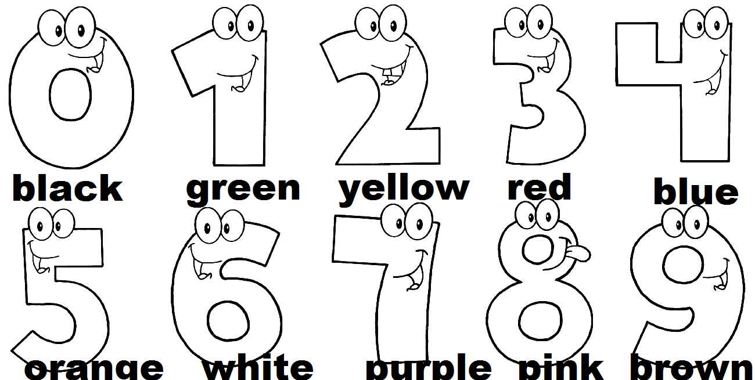
Критерии оценивания
Высокий – правильно раскрасил от 8 до 10 цифр.
Средний – правильно раскрасил от 4 до 7 цифр.
Низкий – правильно раскрасил от 0 до 3 цифр.

Практика:
Устный опрос: Используются для проведения устного опроса. Устный опрос является неотъемлемой частью любого занятия и используется для построения диалога «обучающийся – преподаватель». Цель опроса – подготовить обучающегося к успешной коммуникации с использованием средств английского языка.
Примерный перечень вопросов:
- Как по-английски приветствуют незнакомого человека? Близких друзей и товарищей? Поздоровайтесь с Вашим соседом по парте.
- Скажите по-английски, сколько Вам полных лет?
- Какой у Вас самый любимый цвет? А самый нелюбимый? Теперь назовите эти цвета на английском языке.
Критерии оценивания
Высокий - обучающийся может грамотно строить и интонировать фразы и предложения на английском языке, может правильно соотносить предметы и объекты, явления и процессы окружающего мира с их названиями на английском языке.
Средний - ребенок может построить и интонировать фразы и предложения на английском языке, может соотносить предметы и объекты, явления и процессы окружающего мира с их названиями на английском языке.
Низкий - обучающийся ошибается в построении и интонировании фраз и предложений на английском языке, неверно соотносит предметы и объекты, явления и процессы окружающего мира.

2 полугодия
Теория:
Педагог просит обвести в кружок названное слово, дети выполняют задание.
- Обведите в кружок слово «cucumber»


- Обведи цифру “five”


- Обведите в кружок слово «pear»


- Обведите в кружок «purple window»
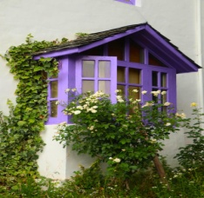

- Обведите в кружок «red roof»
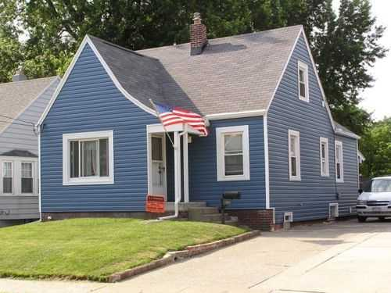

- Обведите в кружок цифру “seven”
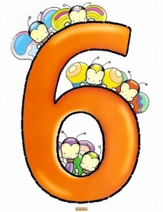

- Обведите в кружок игрушку «yellow ball»
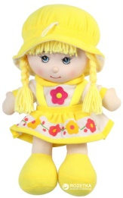

- Обведите в кружок игрушку «green drum»
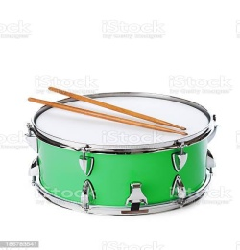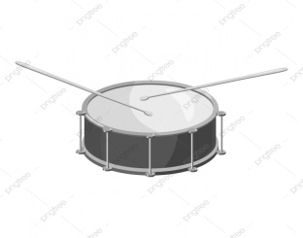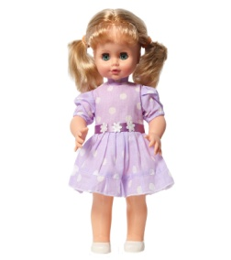

- Обведите в кружок животное «bear»


- Обведите в кружок животное «frog»

Критерии оценивания
Высокий –правильно выполнено 8-10 заданий.
Средний - правильно выполнено 5-7 заданий.
Низкий - правильно выполнено 0-4 задания.

Практика:
Устный опрос:
1. Как поблагодарить человека на английском языке?
2. Назовите Ваше любимое время года на английском языке.
3. Каких животных Вы видели вживую? Расскажите об этом на английском языке.
4. Расскажите о своей любимой игрушке. Используйте для этого известные вам слова и фразы на английском языке.

Критерии оценивания
Высокий - обучающийся может грамотно строить и интонировать фразы и предложения на английском языке, может правильно соотносить предметы и объекты, явления и процессы окружающего мира с их названиями на английском языке.
Средний - ребенок может построить и интонировать фразы и предложения на английском языке, может соотносить предметы и объекты, явления и процессы окружающего мира с их названиями на английском языке.
Низкий - обучающийся ошибается в построении и интонировании фраз и предложений на английском языке, неверно соотносит предметы и объекты, явления и процессы окружающего мира.

2 год обучения
1 полугодие:
Теория: педагог называет предмет и просит раскрасить в названный по-английски цвет.
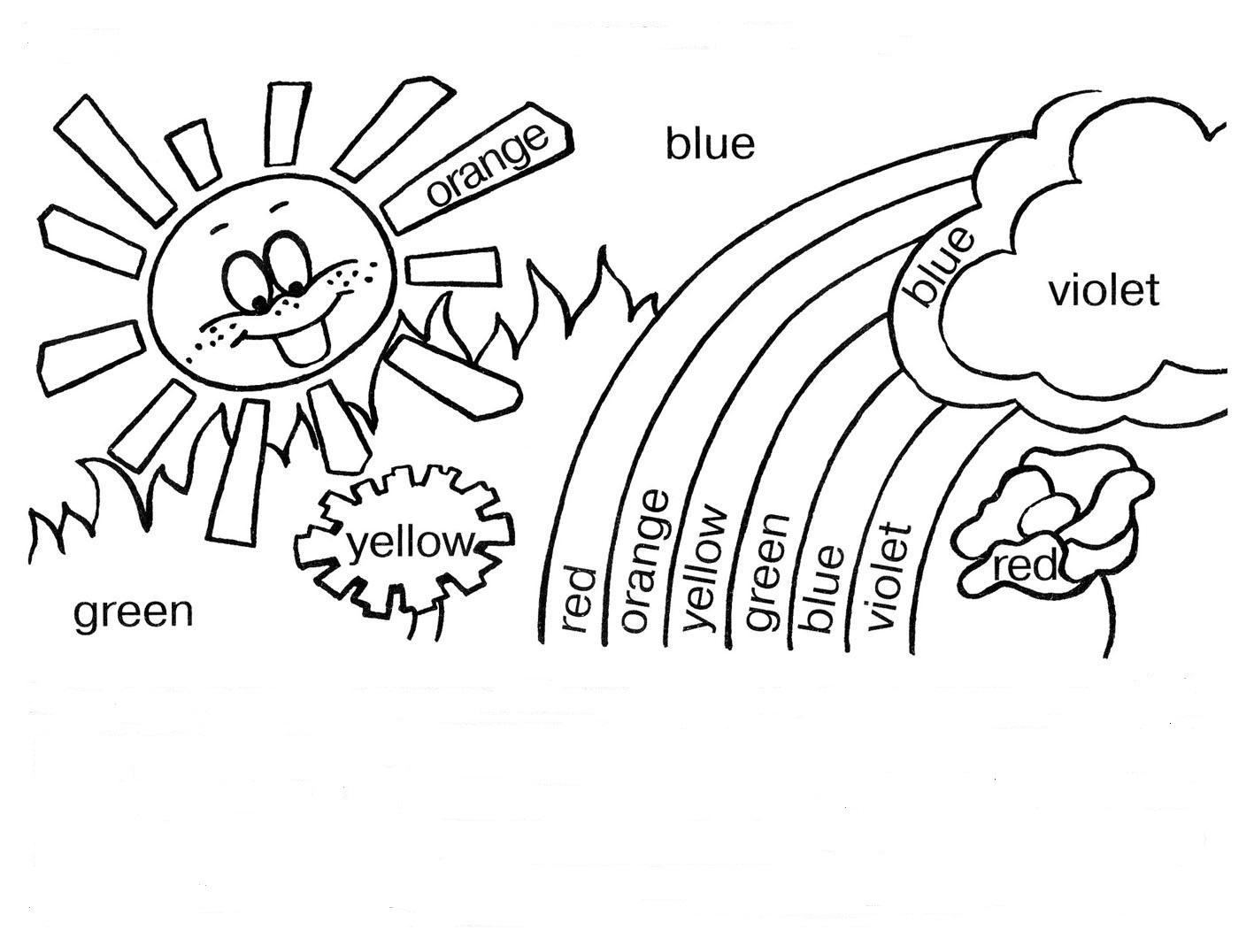

Критерии оценивания
Высокий – правильно раскрасил от 10 до 13 цветов.
Средний - правильно раскрасил от 6 до 9 цветов.
Низкий – правильно раскрасил от 0 до 5 цветов.

Практика:
Устный опрос:
- Как Вы представитесь незнакомому человеку, который знает только английский язык?
- Назовите по-английски состав своей семьи.
- Опишите комнату по картинке, какие предметы мебели и какого цвета есть на картинке.
Критерии оценивания
Высокий - обучающийся может грамотно строить и интонировать фразы и предложения на английском языке, может правильно соотносить предметы и объекты, явления и процессы окружающего мира с их названиями на английском языке.
Средний - ребенок может построить и интонировать фразы и предложения на английском языке, может соотносить предметы и объекты, явления и процессы окружающего мира с их названиями на английском языке.
Низкий - обучающийся ошибается в построении и интонировании фраз и предложений на английском языке, неверно соотносит предметы и объекты, явления и процессы окружающего мира.

2 полугодие:
Теория: педагог называет цифру и цвет, в который необходимо раскрасить.
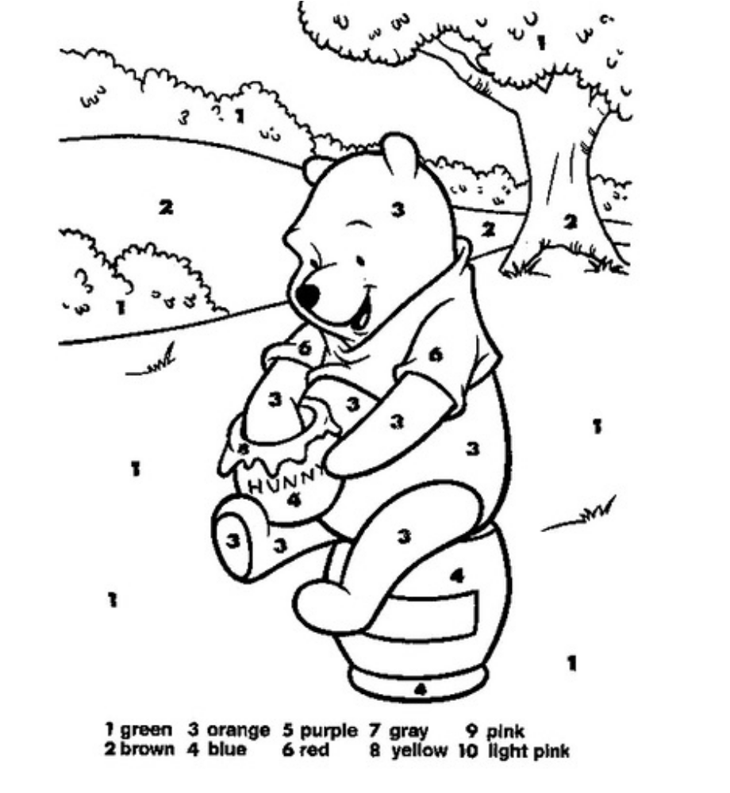
Практика:
1. Какая фраза на английском языке позволяет узнать у человека, кто он такой? Как его зовут? Как он себя чувствует? Задайте эти вопросы Вашему соседу по парте.
2. Расскажите на английском языке, что Вы ели сегодня на завтрак?
3. Перечислите надетые на Вас предметы одежды на английском языке.
Критерии оценивания
Высокий - обучающийся может грамотно строить и интонировать фразы и предложения на английском языке, может правильно соотносить предметы и объекты, явления и процессы окружающего мира с их названиями на английском языке.
Средний - ребенок может построить и интонировать фразы и предложения на английском языке, может соотносить предметы и объекты, явления и процессы окружающего мира с их названиями на английском языке.
Низкий - обучающийся ошибается в построении и интонировании фраз и предложений на английском языке, неверно соотносит предметы и объекты, явления и процессы окружающего мира.

В случае несовпадения уровней теории и практики, уровень выставляется по уровню практики.

Список используемой литературы:
- Л.Л. Лыкова. Обучение английскому языку дошкольников и младших школьников. – Ярославль: «Академия развития», 2006.
- Н.И. Рыжих. Успешные шаги к овладению современным английским языком. – Москва: «Бао-Пресс», 2005.
- Л.Г. Фрибус, Р.А. Дольникова. Как детишек нам учить по-английски говорить. Санкт-Петербург: «Каро», 2008.
- И.А. Шишкова, М.Е. Вербовская. Английский для малышей 4 – 6 лет. – Москва: РОСМЭН, 2011.
- Учимся говорить по-английски в детском саду: Учебно-методическое пособие. – Белгород: Изд-во ПОЛИТЕРРА, 2011. – 181с.
- Верещагина И.Н., Притыкина Т.А. Английский язык: учебник для 1 кл. шк. с углубл. изученнием английского языка, лицеев, гимназий и старших групп детских садов/ – 9-е изд. – М.:Просвещение, 2012. – 160с.
- Ежакова Л.С. Путешествие с рифмой. ( Английский для малышей.) М.: Айрис, 2009.
- Лосева С.В. Английский в рифмах М.: Буклет, 2011.
- Биржакова Л.Б. Английская фонетика через музыку ( Для детей 6-7 лет) С-П., КАРО , 2010.
- Астафьева М.Д. Игры для детей изучающих английский язык. М.: Мозаика-Синтез , 2010.
- Компанейцева Л.В Английский с мамой М., 2012.
- Вербовская М.Е Шишкова И.А Английский для малышей / под. ред. Бонка Н.А. М., 2009.
- Вронская И.В. 105 занятий по английскому языку. С-П., 2009.
- Черепова Н.Ю. Английский язык: игры, песни, стихи. ГИППВ , Аквариум, 2012.
- Шалаева Г. П. Английский язык. – Москва: Издательство АСТ: СЛОВО, 2016. (Первый учебник вашего малыша).
- Карлова Е. English games. Игры для изучения английского языка для детей. – СПб.: Питер, 2015.
- Клементьева Т., Английский язык в играх. English games. Игротека школы семи гномов. Мозаика- Синтез 2016.
- Ткаченко И.В., Романова О.В. Комплект тематических карточек по английскому языку для детских садов, школ и курсов английского языка. – Х.: Издательство «Ранок», 2008.

Приложения.
Периодически на занятиях учащиеся знакомятся с правилами и инструктажами.
1. Сентябрь:
- вводный инструктаж
- по пожарной безопасности
- правила поведения в ДДТ
- дорожная безопасность
- антитеррор, экстремизму нет
2. Октябрь-ноябрь
- правила дорожной безопасности
- правила поведения в общественных местах
- правила личной безопасности на улице
- правила пожарной безопасности
- правила безопасного поведения на воде в зимнее время
- правила безопасного поведения в сети Интернет
- правила поведения, когда ты дома один
3. Декабрь-январь
- правила дорожной безопасности
- правила поведения в общественных местах
- правила личной безопасности на улице
- правила пожарной безопасности
- правила безопасного поведения на воде в зимнее время
- правила безопасного поведения в сети Интернет
- правила поведения, когда ты дома один
4. Март
- правила дорожной безопасности
- правила поведения в общественных местах
- правила личной безопасности на улице
- правила пожарной безопасности
- правила безопасного поведения на воде в зимнее время
- правила безопасного поведения в сети Интернет
- правила поведения, когда ты дома один
5. Май (летний период)
- правила дорожной безопасности
- правила поведения в общественных местах
- правила личной безопасности на улице
- правила пожарной безопасности
- правила безопасного поведения на воде в зимнее время
- правила безопасного поведения в сети Интернет
- правила поведения, когда ты дома один.

Диагностическая карта для отслеживания результативности
Ф.И.О. ребенка | 1 год обучения |  |  | 2 год обучения
Ф.И.О. ребенка | Теория | Практика | Итог | Теория | Практика | Итог

